Секции на главной станице   
1) Шапка:

1. Логотип;
2. Якорная ссылка на отзывы;
3. Ссылка на форму заказа;
4. Якорная ссылка на секцию о нас;
5. Ссылка на страницу категория товаров

2) О нас:

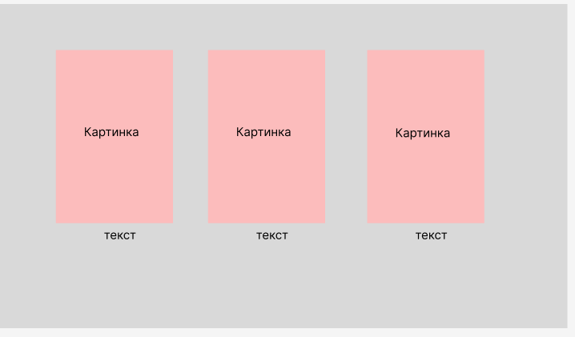

3) Отзывы

Слайдер (со всплывающим окном для добавления)

Форма заказа:

Поле ввода ФИО

Поле ввода Номер телефона   
Поле ввода Адрес доставки   
Выпадающий список категории товара и его количества

Страница категории товаров:

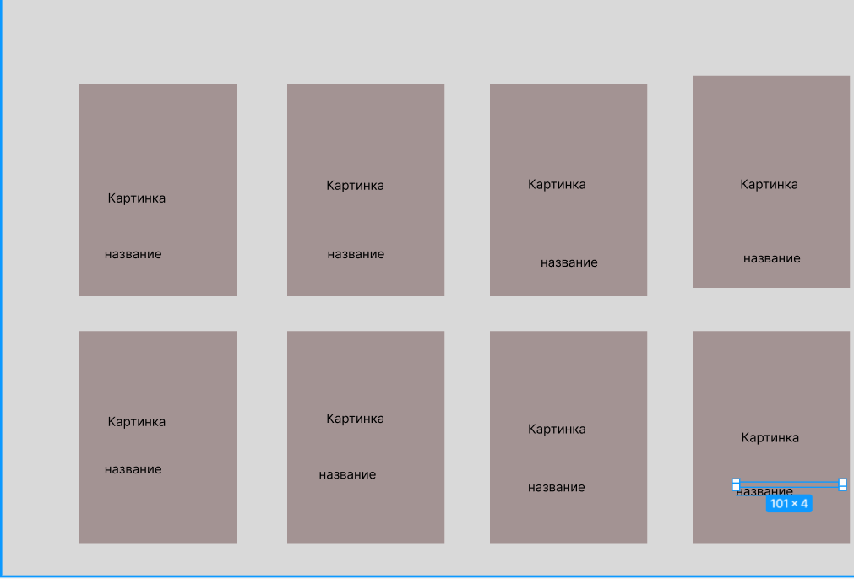

Картинка идет задним фоном при наведение курсора на название появляется соотношение при заготовке и цена за 1 куб.

Калькулятор бетона

<div class="bg-gray-800 bg-opacity-70 rounded-xl p-8 max-w-4xl mx-auto">

<div class="grid grid-cols-1 md:grid-cols-2 gap-8">

<div>

<h3 class="text-2xl font-bold mb-6">Калькулятор бетона</h3>

<p class="text-gray-300 mb-6">Рассчитайте необходимое количество бетона для вашего проекта:</p>

<div class="space-y-4">

<div>

<label class="block text-gray-300 mb-2">Длина (м)</label>

<input type="number" id="length" class="calculator-input w-full py-2 px-0 bg-transparent text-white" placeholder="0">

</div>

<div>

<label class="block text-gray-300 mb-2">Ширина (м)</label>

<input type="number" id="width" class="calculator-input w-full py-2 px-0 bg-transparent text-white" placeholder="0">

</div>

<div>

<label class="block text-gray-300 mb-2">Высота (м)</label>

<input type="number" id="height" class="calculator-input w-full py-2 px-0 bg-transparent text-white" placeholder="0">

</div>

<button onclick="calculateConcrete()" class="mt-4 bg-orange-500 hover:bg-orange-600 text-white font-bold py-3 px-6 rounded-lg transition-all duration-300">

Рассчитать

</button>

</div>

</div>

Index html:  
1. Следующий за страницей header. +

2. Стрелку чтобы возвращало вверх  
3. Добавь оформление текста разбить на отдельные блоки

4. В блоке выбирают нас, добавить оформление помимо абстрактных.

5. Добавить карту

6. Добавить футер

7. Сделать адаптацию, потому что при увеличении уменьшении всё ломается

8. Добавить плавное перетекание страницы

9. Отзывы на главную страницу с формы, после блока почему выбирают нас

10. В хедере убрать о нас, и добавить главная вместо о нас

11. добавить гугл карту

Catalog.hmtl:

1. сделать header

2. сделать оформление, а то просто серый фон

3. убрать отступ на главном тексте жирным шрифтом который

4. починить калькулятор цен

5. оформить просто получше

Регистрация и профиль:  
1. В паролях автоматически ставится хуйня которая ломает вёрстку, бред какой-то